齐齐哈尔理工职业学院
机房教室建设招标

招标文件

招标人：齐齐哈尔理工职业学院

2023年7月

机房教室建设招标文件
一、前附表
项号 | 内容 | 说明与要求
1 | 招标人 | 齐齐哈尔理工职业学院
2 | 项目名称 | 机房教室建设
3 | 项目地点 | 齐齐哈尔富拉尔基区和平大街249号
4 | 项目规模 | 机房教室建设招标
5 | 质量标准 | 所供产品为正规渠道供货的产品
6 | 供货时间  要求 | 2023年 8月26日前完成安装调试
7 | 项目说明 | 3 个教室机房教室建设，详见“采购需求一览表”
8 | 招标方式 | 公开招标
9 | 投标人  资格要求 | - 投标人应具有独立法人资格且具备本采购项目生产或经营资格  - 具有良好的商业信誉和健全的财务会计制度  - 按要求提供营业执照、税务登记证复印件  - 参加学院招标前三年内，在经营活动中没有违法记录
10 | 投标有效期 | 7天（自提交投标文件之日起）
11 | 投标文件  份数 | 正本一份、副本一式二份
12 | 投标文件送达地点及截止时间 | 齐理工学院三号楼408，逾时者为无效标书  截止时间：2023年8月1日10时
13 | 开标时间及  评标地点 | 开标时间：2023年8月2日9时30分  开标地点：齐齐哈尔理工职业学院行政楼219会议室

- 总则

一、项目概况
  - 项目编号：QLG-BGS-202306
1.2 项目名称：机房教室建设
1.3 项目说明：本项目拟机房教室建设预计 3 个教室，具体数量以最终结算为准。详细要求请见“采购需求一览表”。
二、投标人资格条件
2.1 投标人应具有独立法人资格且具备本采购项目生产或经营资格；
2.2 具有良好的商业信誉和健全的财务会计制度；
2.3 按要求营业执照、税务登记证复印件；
2.4 参加学院招标前三年内，在经营活动中没有违法记录；
三、投标人资格证明文件
3.1 经年检的营业执照；
3.2 组织结构代码证（三证合一可不提供）；
3.3 税务登记证（三证合一可不提供）；
3.4 法定代表人授权书（含法定代表人和被授权人身份证复印件）；
3.5 供应商主要股东或出资人信息；
3.6 中标人在中标后提供针对中标产品的相关检测报告；
注：上述证明文件附在投标文件内为复印件，需加盖投标单位公章，原件现场招标时查验。招标采购单位有权利要求投标人提供原件核实。
四、投标人须知
4.1 本项目成交原则为满足采购技术参数要求，报价低者成交。投标人或有效投标人不足三家的，可视具体情况采取谈判、磋商或其他方式进行。
4.2 关于报价：①本项目报价应为综合报价，含货值、运输、装卸、安装、质保、售后服务、税费等一切费用，除约定外采购方不再支付其他费用。②报价以人民币报价。
4.3 中标人须保证所供产品为正规渠道供货符合行业质量要求的产品。签订合同前，中标人须提供货品质量报告及售后服务承诺书，并作为合同签订的先决条件。
4.4 中标人应在我方指定时间内送货到指定地点，其所有费用除特别注明外，一律由中标人负责。
4.5 验收与付款：中标人供货完成后，我方将组织人员对所供物品进行验收。如验收合格，9月30日前将凭中标人开具的增值税普通发票付货款总额的50%，剩下40%货款在12月30日前如无质量及售后服务问题进行支付，剩余10%货款在使用一年后如无质量及售后服务问题，2024年9月1日前一次性付清给中标人；如验收不合格以及发现伪劣产品等，我方将视其情况，采取换货、退货、拒付货款、索赔等措施，直至向质量、技术监督部门报告，依法处理。
五、投标保证金
5.1投标保证金是投标文件的一个组成部分，对未按要求提供投标保证金的投标人，招标人将其视为不响应招标文件而予以拒绝；
5.2投标保证金金额：20000元人民币；在标书送达前交到招标单位财务部；
5.3未中标的投标人，在投标结束后当天全部(无息)退还；
5.4中标人的投标保证金在签署合同后转为履约保证金；
5.5投标人有下列情况，投标保证金将被没收：
5.5.1投标人在投标有效期内撤回其投标文件；
5.5.2中标人没能在规定期限内签署合同协议；
六、履约保证金
按承包价格的5%（以佰为单位取整）由中标人在中标后三日内交到齐齐哈尔理工职业学院财务部，并签订合同，否则，作自动放弃处理；履约保证金在中标人按质按期交货后一次性退还（不计息）；如中标人未能按质按期交货，我方有权扣留此履约保证金。
七、投标文件的递交
7.1 投标文件自行保管，当场自行开封。
7.2 报名截止日期
7.2.1 报名截止时间为： 2023年8月 1日10时
报名确定地点：齐齐哈尔理工学院三号楼408室（办公室）
7.2.2 开标、评标会议时间为：2023年8月2日 9时30分
开标会地点：齐齐哈尔理工职业学院行政楼219会议室
7.3 各投标企业的法定代表人或授权委托人，须于开标前15分钟携带标书及有关证明材料到达开标会现场。每个投标企业限2人以内参加会议。
八、评标办法
本项目评标采用最低评标价办法，评标考虑以下因素：
8.1是否响应招标文件的实质性内容；
8.2投标报价合理以及其他实质性优惠条件；
8.3售后服务响应时效性；
九、招标单位联系方式
联系人：王老师 魏老师
电 话：0452-6805104 17845023344 13079696777
地 址：黑龙江省齐齐哈尔市富拉尔基区和平大街249号

附件1：投标函
附件2：采购需求一览表(货品数量、品类及参数要求)

附表1

投 标 函

致：齐齐哈尔理工职工学院

- 我单位已仔细阅读了贵单位组织的 机房教室建设 招标文件全部内容。愿以总价人民币 （大写）元 （¥元）的价格（含全部税金），承担本项目招标文件中采购内容。
- 我单位承诺在投票有效期内不修改、撤销投标文件。
- 我单位将按照招标文件的要求，提供并交付与其相一致的物资和服务。
- 我单位完全响应和接受招标文件的各项要求，同意递交的报价文件在招标文件规定的
投标有效期内有效，在此期限届满前，本报价文件将始终对我们具有约束力。
5.我单位保证，如我方中标，将严格执行招标文件中的各项条款，认真履行我方的责任和义务，兑现我方在投票文件中的各项承诺。
6.我单位所递交的投票文件及有关资料内容完整、真实和准确。

投标人名称（公章）：

授权代表（签字或盖章）：

日期： 年 月 日

附表 2
采购需求一览表
物品名称 | 数量 | 单  位 | 尺寸（米） | 备注
CPU | 148 | 颗 | I5 12代及以上
主板 | 148 | 个 | 华硕 PRO H610M-C DR-CSM及以上
内存 | 148 | 条 | 16G及以上
硬盘 | 148 | 块 | 固态500G及以上
机箱 | 148 | 台 | 长城R20机箱
电源 | 148 | 个 | 400W及以上
CPU风扇 | 148 | 个 | 满足散热要求
显卡 | 148 | 块 | 3050显卡及以上
显示器 | 148 | 台 | 24寸显示器
键盘鼠标 | 148 | 套 | 满足教学要求
电源插排 |  | 个 | 公牛 | 根据机房情况设定个数
电脑桌面开关 | 148
交换机 |  | 台 | 需满足外网及内网搭建 | 根据机房情况设定个数
行为管理器 | 4 | 台
硬盘 | 40 | 块 | 固态240G及以上 | 需要硬盘数据线
售后 | 请标注能够提供售后的时长以及响应速度
注： 1.投标人需对所有物品进行报价，否则视为无效报价；
2.表中数量为每套设备内所含物品数量（具体套数以实际教室数为准）；
3.投标人需提供价格（包含施工和售后费用）供招标人评选；
4.每个教室包括一个落地机柜和配套数量的千兆交换机（网络行为管理器要求满每个教室电脑的上网需求，有可视化管理界面）
5.线路下线要求美观大方，使用安全（网线要求六类千兆网线）；
6.电脑内教学软件满足学校教学要求，并长期维护
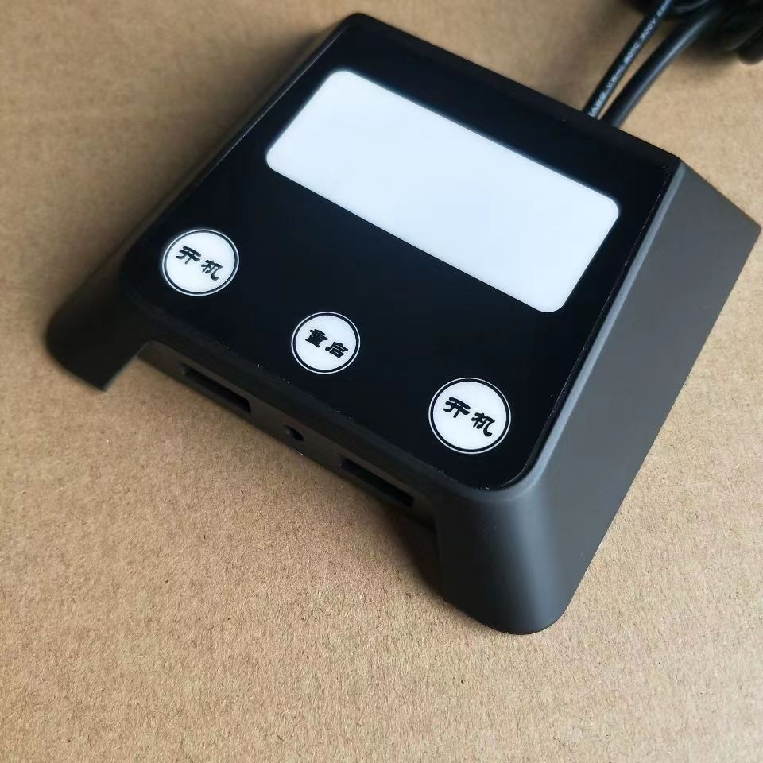
电脑桌面开关
教室计算机分部表
序号 | 地点 | 计算机数量 | 备注
1
2
3
4
5
6

